Отчёт по лабораторной работе

Лабораторная работа №5

Серегин Денис Алексеевич

Содержание

# 1 Цель работы

​ При помощи Julia и Openmodelica построить фазовый портрет гармонического осциллятора и решение уравнения гармонического осциллятора для следующих случаев.

# 2 Задание

Вариант 6

Постройте график зависимости численности хищников от численности жертв, а также графики изменения численности хищников и численности жертв при следующих начальных условиях: . Найдите стационарное состояние системы.

# 3 Теоретическое введение

Простейшая модель взаимодействия двух видов типа «хищник — жертва» - модель **Лотки-Вольтерры**. Данная двувидовая модель основывается на следующих предположениях:

1. Численность популяции жертв x и хищников y зависят только от времени (модель не учитывает пространственное распределение популяции на занимаемой территории)
2. В отсутствии взаимодействия численность видов изменяется по модели Мальтуса, при этом число жертв увеличивается, а число хищников падает
3. Естественная смертность жертвы и естественная рождаемость хищника считаются несущественными
4. Эффект насыщения численности обеих популяций не учитывается
5. Скорость роста численности жертв уменьшается пропорционально численности хищников

В этой модели – число жертв, – число хищников. Коэффициент описывает скорость естественного прироста числа жертв в отсутствие хищников, – естественное вымирание хищников, лишенных пищи в виде жертв.

Подробнее в [1]

# 4 Выполнение лабораторной работы

## 4.1 Выполнение в Julia

### 4.1.1 Описание системы уравнений

На языке Julia я описал систему дифференциальных уравнений, по которой затем построил график численности хищников и жертв. (рис. ??) (рис. ??)

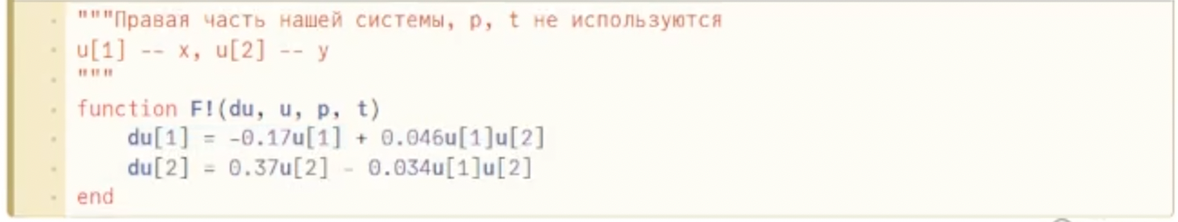

Описание системы уравнений на языке Julia

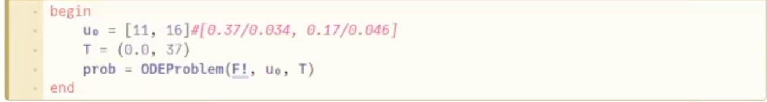

Начальные условия

### 4.1.2 Полученные графики

В результате работы программы получились следующие графики.

(рис. ??) (рис. ??)

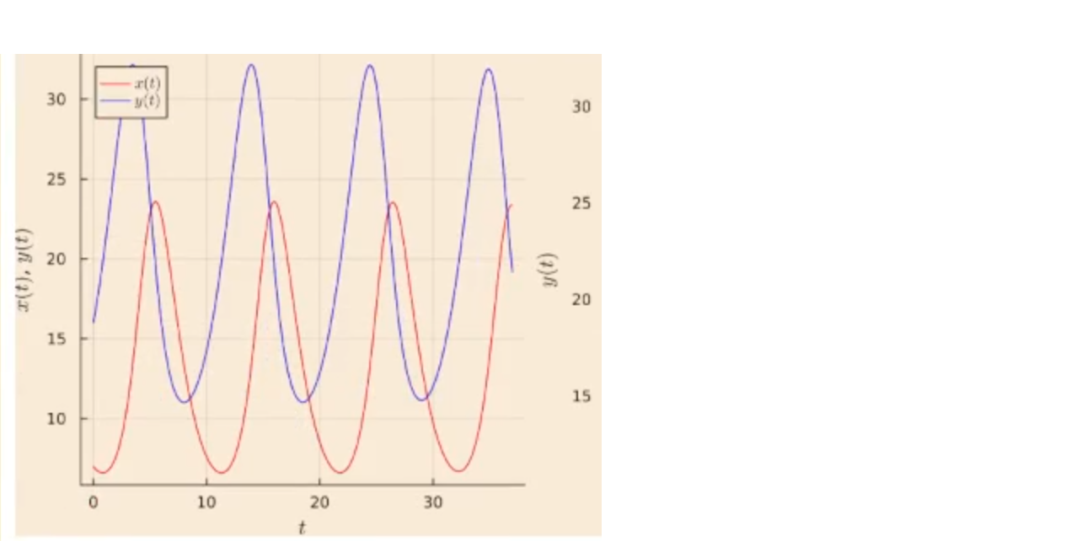

Графики численности хищников и численности жертв

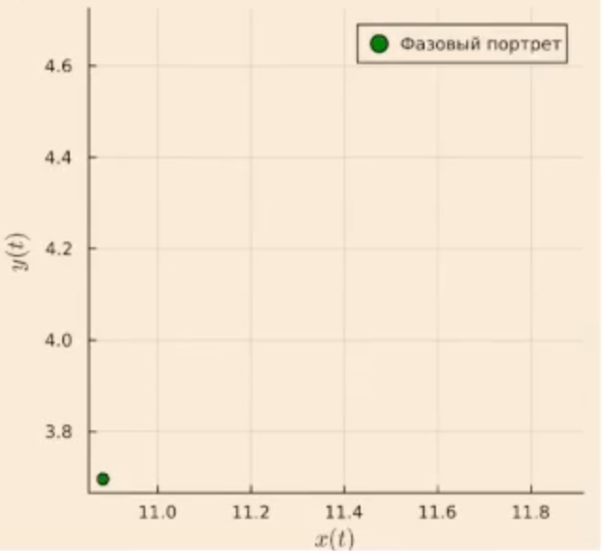

Стационарная точка

## 4.2 Выполнение в Openmodelica

### 4.2.1 Описание модели

Написал код для моделей в программе OMEdit. (рис. ??)

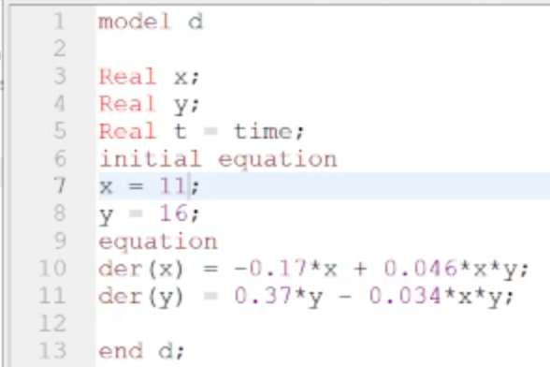

Листинг программы

Далее запустил симуляцию со следующими настройками. (рис. ??)

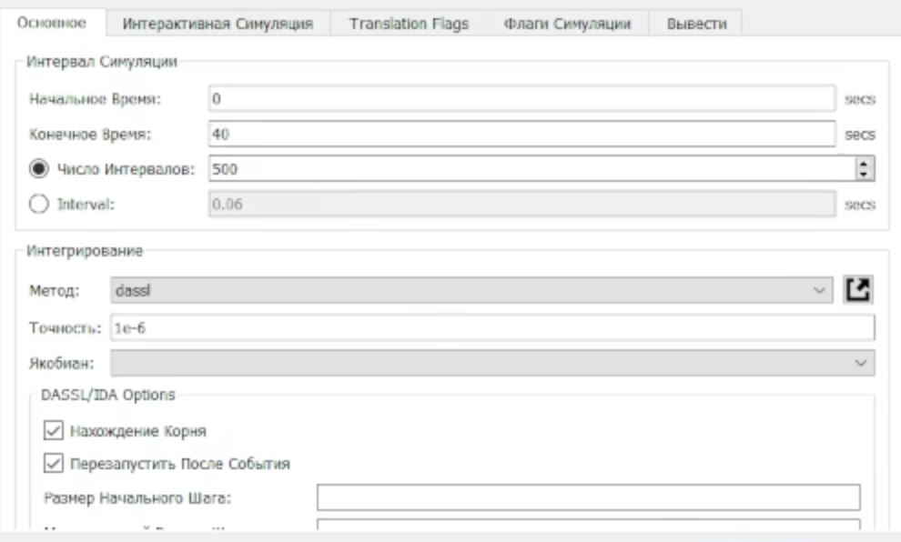

Настройки симуляции

### 4.2.2 Полученные графики

После симуляции получаем два графика. (рис. ??) (рис. ??)

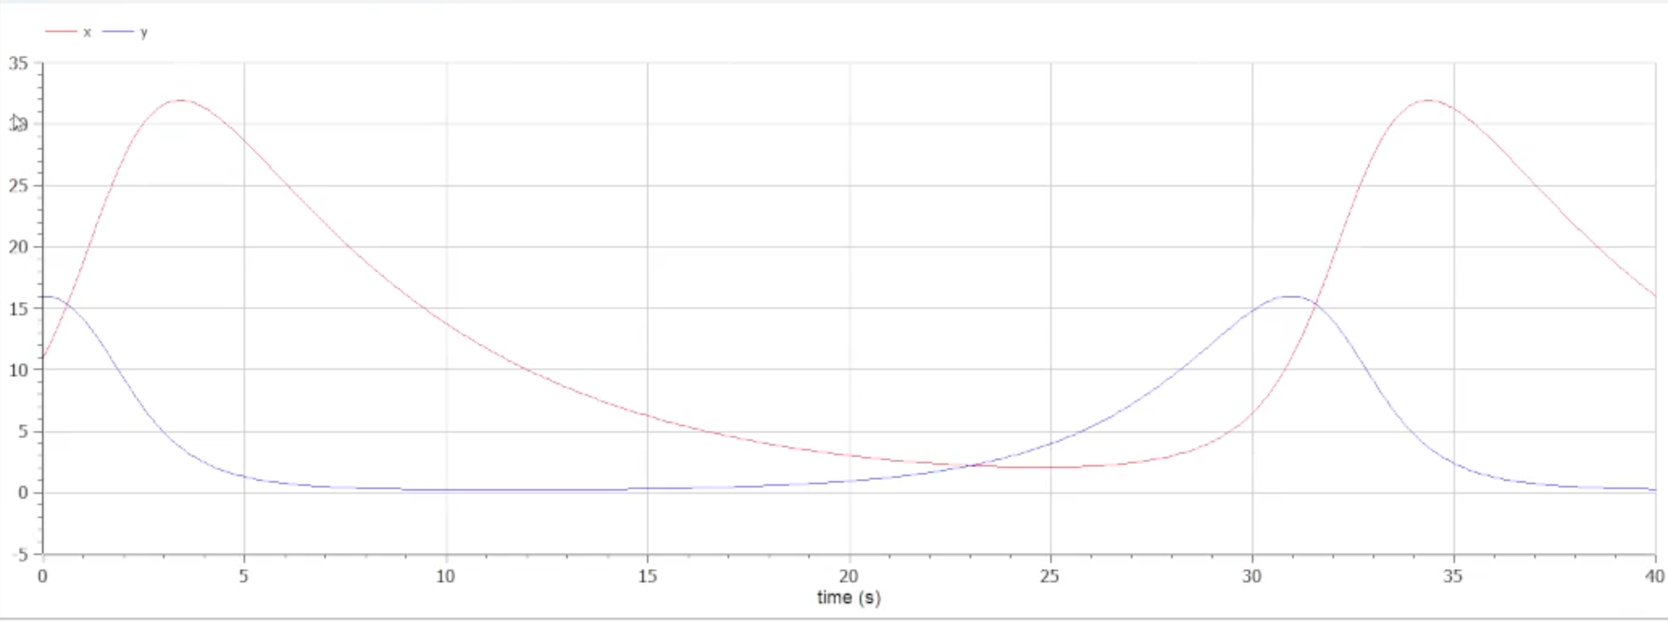

Графики численности

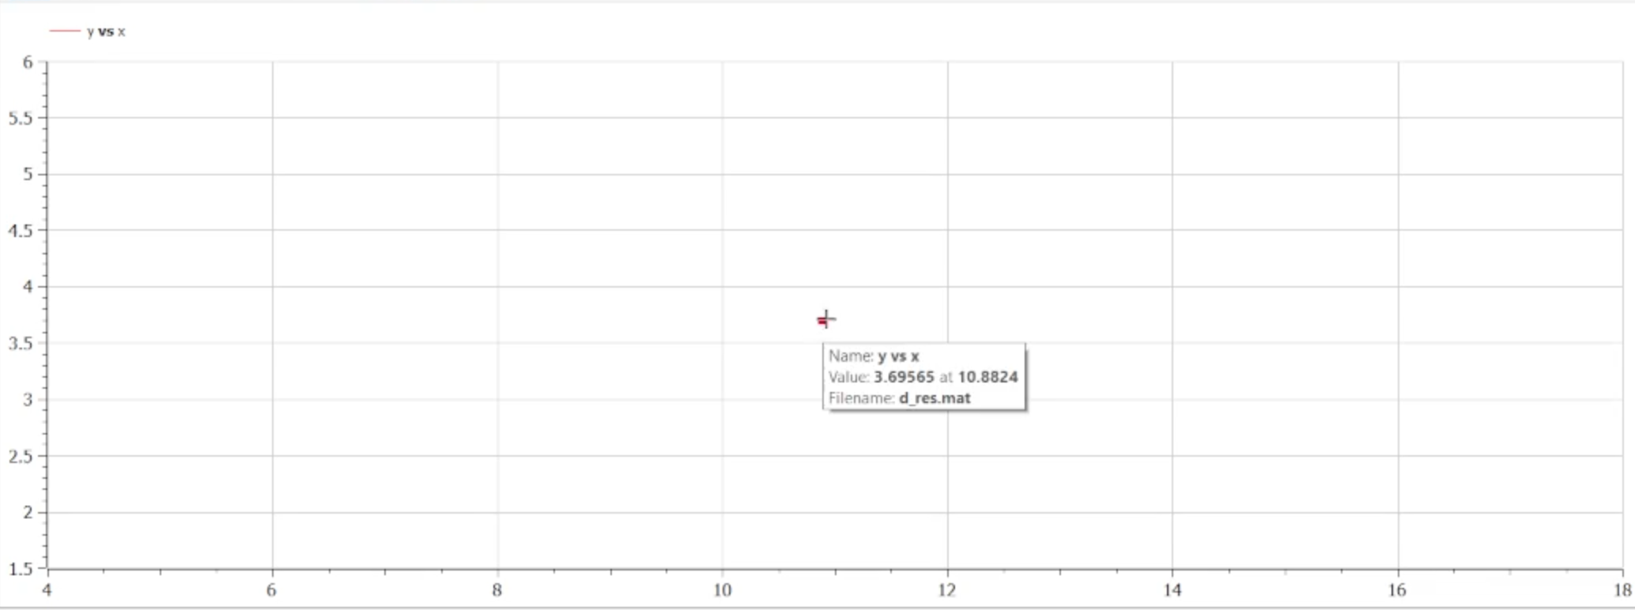

Стационарная точка

# 5 Выводы

В результате работы мне удалось изучить модель Лотки-Вольтеры, построить графики численности жертв и хищников, а также найти стационарное состояние системы.

# Список литературы

1. Кулябов Д.С. Модель хищник-жертва [Электронный ресурс]. RUDN, 2022. URL: <https://esystem.rudn.ru/pluginfile.php/1971660/mod_resource/content/2/%D0%9B%D0%B0%D0%B1%D0%BE%D1%80%D0%B0%D1%82%D0%BE%D1%80%D0%BD%D0%B0%D1%8F%20%D1%80%D0%B0%D0%B1%D0%BE%D1%82%D0%B0%20%E2%84%96%204.pdf>.